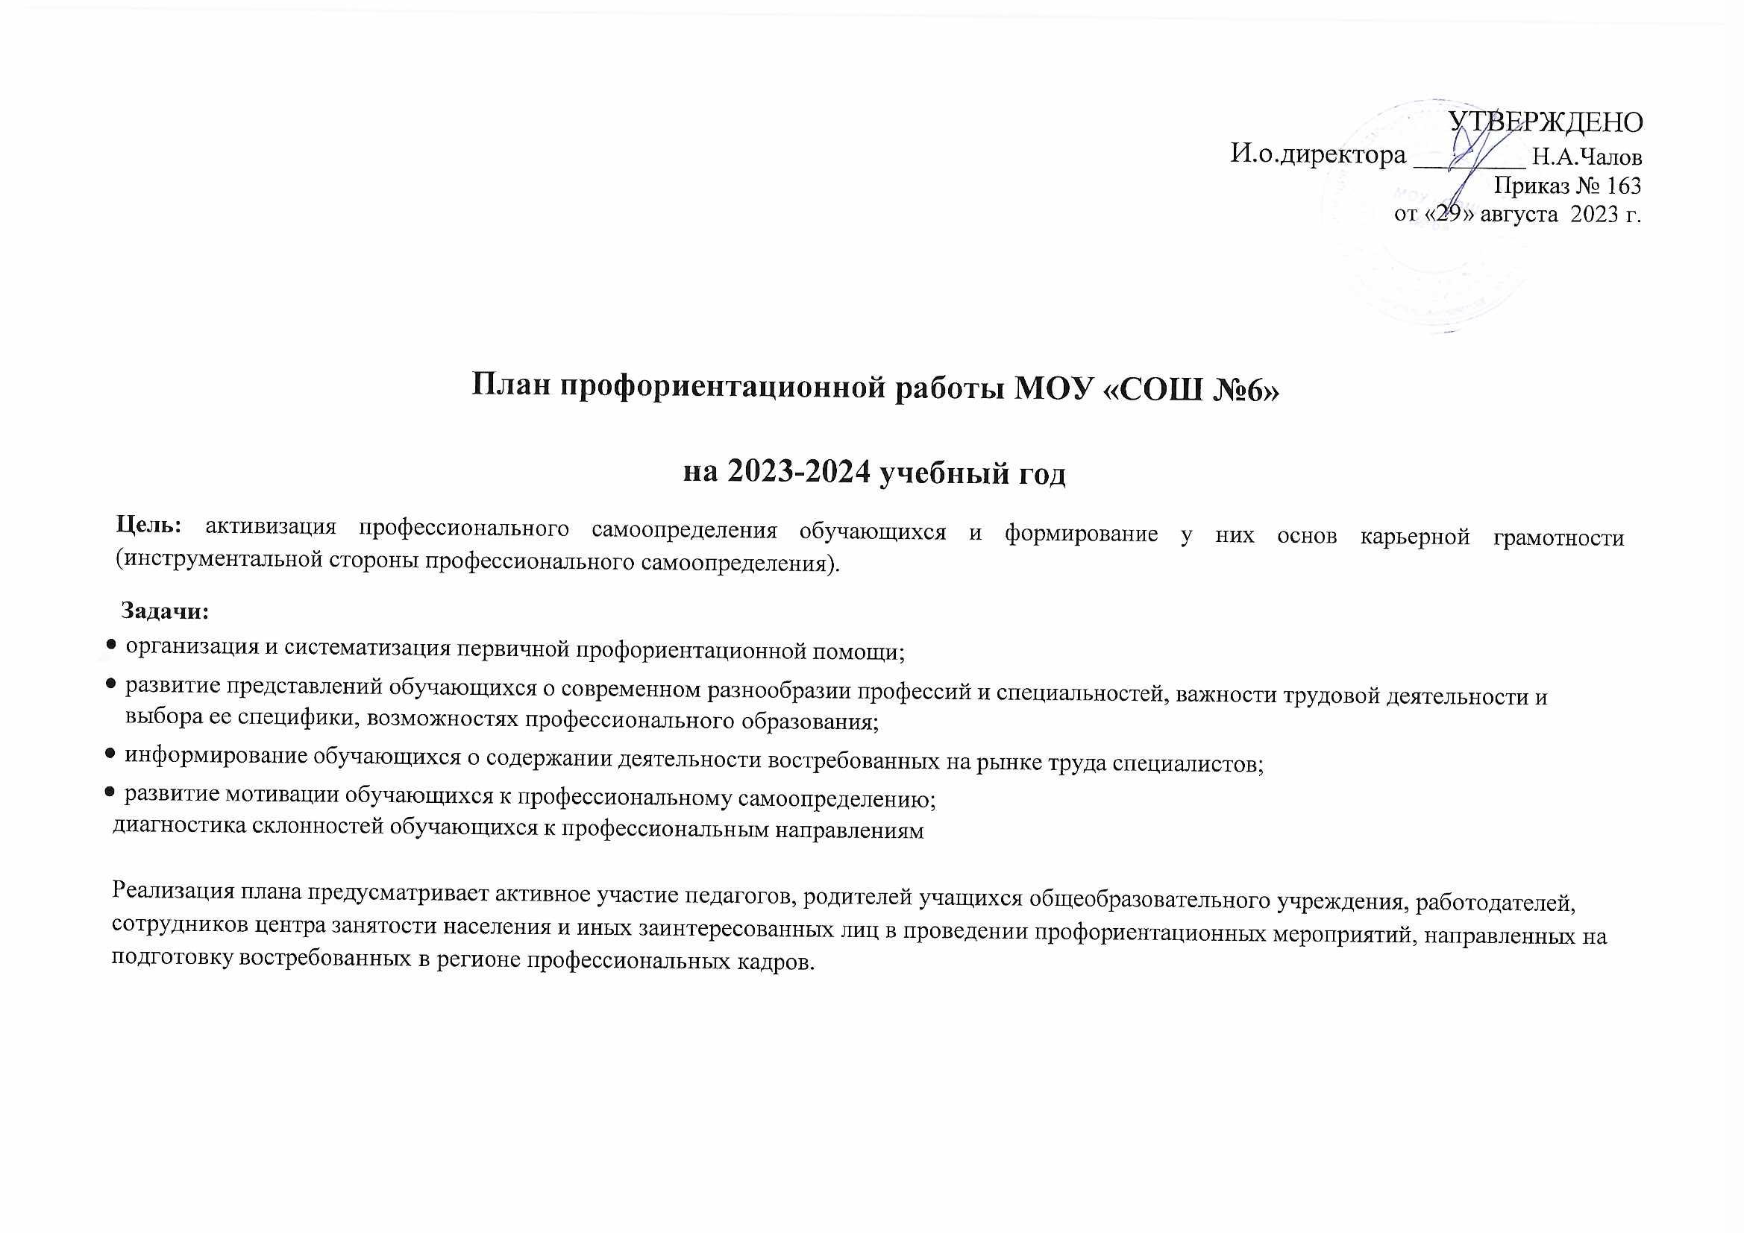
Профессиональная ориентация в школе - это система учебно-воспитательной работы, направленной на усвоение учащимися необходимого объёма знаний о социально- экономических и психофизических характеристиках профессий. Для благополучия общества необходимо, чтобы каждый выпускник школы находил, возможно более полное применение своим интересам, склонностям, не терял напрасно время, силы, средства в поисках своего места в системе общественного производства, на котором мог бы принести наибольшую пользу и получить глубокое удовлетворение от своего труда.
В школе профориентационная работа проводится заместителем директора по ВР, педагогом-предметником, классным руководителем, педагогом-психологом, социальным педагогом и др.
Основные направления деятельности: внеурочная деятельность, урочная деятельность, дополнительное образование, взаимодействие с родителями.

Содержание деятельности | Механизм реализации | Сроки | Ответственный
Нормативно-правовая деятельность
 | Издание приказов и локальных актов по организации | Август-сентябрь | Зам. директора по ВР  Романова Ю.В.
 | предпрофильной подготовки, профильного обучения и
 | профориентационной работы в школе.
Организация работы с нормативно-правовой  документацией по  предпрофильной подготовке и профильному образованию в школе | Ознакомление и корректировка локальных актов по организации предпрофильной подготовки, профильного обучения и профориентационной работы  в школе. | Сентябрь,  в течение года | Зам. директора по ВР  Романова Ю.В.
 | Разработка программ элективных курсов и курсов по  выбору согласно изученным образовательным | Август -  сентябрь | Зам. директора по ВР  Романова Ю.В.  Зам. директора по УВР  Карпенко Т. В.
 | потребностям и запросам учащихся и родителей
 | профильных классов. Сбор заявлений от родителей
 | (законных представителей) о выборе элективного
 | курса или курса по выбору.

 | Разработка методических рекомендаций для классных  руководителей по формированию траектории личностного роста обучающихся. | В течение года | Зам. директора по ВР  Романова Ю.В.
Организационная деятельность
Создание условий для развития профориентационной  деятельности, реализации профориентационного минимума (базовый уровень) | Анализ результатов работы профориентационной деятельности за 2022-2023 учебный год. | Август | Зам. директора по ВР  Романова Ю.В.
 | Планирование деятельности по профориентационной деятельности, реализации профориентационного минимума на 2023-2024 учебный год. | Август | Зам. директора по ВР  Романова Ю.В.
 | Посещение уроков и внеклассных мероприятий в профильных классах с последующим анализом с целью выработки путей более эффективного преподавания профильных предметов. | В течение года | Зам. директора по ВР  Романова Ю.В.  Зам. директора по УВР  Герасимова В.А.  Карпенко Т. В.
 | Комплектование профильных 10 классов.  Работа приемной комиссии с документами. Зачисление в 10 класс (приказ). | Июнь-август | Зам. директора по УВР  Герасимова В.А.  .
Совершенствование сетевого взаимодействия в рамках функционирующего профильного пространства  школы | Привлечение специалистов ВУЗов, СУЗов для проведения профориентационной работы, предпрофильной подготовки и профильного обучения. | В течение года | Зам. директора по ВР  Романова Ю.В.
Создание условий для повышения квалификации педагогических работников  профильных классов школы | Повышение уровня профессионального мастерства педагогов школы, работающих по программам профильного уровня. Курсовая подготовка. | В течение года | Зам. директора по УВР  Карпенко Т. В.

Информационно-методическая деятельность
Информационное и научно- методическое обеспечение предпрофильной подготовки и профильного обучения | Ознакомление обучающихся и родителей с содержанием, целями и задачами предпрофильной подготовки и профильного обучения. Общешкольные  ученические и родительские собрания 9, 11 классы. | Октябрь, март | Зам. директора по УВР Герасимова В.А.  классные руководители
 | Оказание информационной поддержки в вопросах профессионального самоопределения.  Размещение информации на стенде «Мир профессий»,  сайте школы. | Октябрь-апрель | Зам. директора по ВР  Романова Ю.В.
 | Расширение представлений обучающихся о профессиях. Экскурсии профессиональной направленности. Встреча с работниками Центра  занятости населения. | В течение года | Зам. директора по ВР  Романова Ю.В.  классные руководители
 | Проведение тематических классных часов, встреч с представителями различных профессий, специалистами учебных заведений города. | В течение года | Зам. директора по ВР  Романова Ю.В.,  классные руководители,  ответственные за профориентационную работу  Аккочкарова З.Н., Ханмухаметова Ж.Д.
 | Ведение портфолио обучающихся. Консультирование педагогов, обучающихся и родителей по оформлению портфолио. | В течение года | классные руководители
Создание условий для развития профессиональной компетентности, поддержки, социализации обучающихся | Участие в Днях открытых дверей учебных заведений города. | В течение года | Зам. директора по ВР  Романова Ю.В.,  классные руководители,  ответственные за профориентационную работу  Аккочкарова З.Н., Ханмухаметова Ж.Д.
 | Участие во Всероссийских открытых онлайн-уроках  «Проектория», направленных на раннюю профориентацию школьников в соответствии с  выбранными профессиональными компетенциями. | В течение года | Ответственный за профориентационную работу  Ханмухаметова Ж.Д.
 | Участие во Всероссийском проекте ранней  профессиональной ориентации учащихся 6-11 классов «Билет в будущее». | В течение года | Ответственный за профориентационную работу  Аккочкарова З.Н.,  классные руководители
Создание пространства для проверки обучающимися своих компетенций, демонстрации своего исследовательского продукта, участие в  профильных пробах. | Организация участия учащихся в различных конкурсах, олимпиадах, научно-практических  конференциях | В течение года | Зам. директора по ВР  Романова Ю.В.,  советник директора Петанова Н.В.  классные руководители, учителя-предметники
 | Участие в конкурсах проектов, исследовательских  работ, конференций различных уровней (“Worldskills”, «Шаг в будущее» и др.). | В течение года | Зам. директора по ВР  Романова Ю.В.,  классные руководители,  ответственные за профориентационную работу  Аккочкарова З.Н., Ханмухаметова Ж.Д.
Психолого-педагогическое сопровождение
 | Оказание социально-психологической поддержки в вопросах профессионального самоопределения.  Индивидуальное консультирование обучающихся. | В течение года | Педагог-психолог  Дяговцева М.В.

Организация работы психолого- педагогического сопровождения  предпрофильной подготовки и профильного образования | Диагностика жизненного и профессионального самоопределения учащихся 9,11 классов. | Ноябрь, март | Педагог-психолог  Дяговцева М.В.
 | Анкетирование учащихся 9 классов «Изучение образовательных потребностей обучающихся». | Март | Педагог-психолог  Дяговцева М.В.
 | Работа с родителями Родительское собрание «Выбор дальнейшего пути. Профессиональное  самоопределение обучающихся».  Анкетирование родителей учащихся 9 классов с  целью определения планов семьи по дальнейшему обучению детей и выбор профиля обучения. | Март | Зам. директора по ВР  Романова Ю.В.,  Педагог-психолог  Дяговцева М.В.
 | Диагностика психологической готовности учащихся 8 классов к выбору профиля обучения. | Апрель | Педагог-психолог  Дяговцева М.В.
 | Анкетирование родителей обучающихся 8 классов с целью определения планов семьи по выбору профиля обучения в старшей школе. | Апрель | Педагог-психолог  Дяговцева М.В.

 |  | Классные часы: «Я и мой выбор профессии» (8-11 классы). |  |  | В течение года |  | классные руководители
Мониторинг и аналитическая деятельность
Организация мониторинга эффективности  предпрофильной подготовки и профильного образования школы.  Анализ результатов предпрофильной  подготовки и профильного образования. |  | Анализ трудоустройства выпускников 9-х, 11-х  классов за 2022-2023 учебный год. |  |  | Август-сентябрь |  | Зам. директора по УВР  Герасимова В.А.  Карпенко Т. В.
 |  | Анализ соответствия выбора профиля поступления  выпускников 11 классов профилям обучения в школе. |  |  | Август-сентябрь |  | Зам. директора по УВР  Карпенко Т. В.
 |  | Анализ результатов профессионального роста учителя. |  |  | Май |  | Зам. директора по УВР  Карпенко Т.В.
 |  | Сбор, обработка и анализ итогов работы по профильному образованию за 2023-2024 учебный год. Оценка эффективности результатов работы, и корректировка плана работы на следующий учебный  год. |  |  | Май-июнь |  | Зам. директора по УВР  Карпенко Т.В.
Реализация профориентационного минимума базового уровня (профминимума)
№ п/п | Мероприятие |  | Кол-во часов | Классы - участники |  | Ответственн ый  сотрудник |  | Сроки проведения
1 | Курс занятий «Россия -мои горизонты» (направление «Внеурочная деятельность») |  | 34 | 6-11 |  | Классные руководители |  | 01.09.2023-  25.05.2024

6 класс
2 | Родительское собрание по профориентации (направление «Взаимодействие с  родителями») | 1 | 6 | Зам. директора по ВР  Романова Ю.В.,  Классные руководители | Сентябрь 2023
3 | Родительское собрание по профориентации (направление «Взаимодействие с родителями») | 1 | 6 | Зам. директора по ВР  Романова Ю.В.,  Классные руководители | Январь 2024
4 | Профориентационные модули в предмете  «Технология» (Направление «Урочная деятельность») | 2 | 6 | Учителя технологии | 01.09.2023-  25.05.2024
 | Профориентационные модули в предмете  (Направление «Урочная деятельность») | 2 | 6 | Учителя предметники | 01.09.2023-  25.05.2024
7 класс
5 | Родительское собрание по профориентации (направление «Взаимодействие с родителями») | 1 | 7 | Зам. директора по ВР  Романова Ю.В.  Классные руководители | Сентябрь 2023
6 | Родительское собрание по профориентации (направление «Взаимодействие с родителями») | 1 | 7 | Зам. директора по ВР  Романова Ю.В.,  Классные руководители | Январь 2024
7 | Профориентационные модули в предмете  «Технология» (Направление «Урочная деятельность») | 2 | 7 | Учителя технологии | 01.09.2023-  25.05.2024
8 | Профориентационные модули в предмете  (Направление «Урочная деятельность») | 2 | 7 | Учителя-предметники | 01.09.2023-  25.05.2024
8 класс
9 | Родительское собрание по профориентации (направление «Взаимодействие с родителями») | 1 | 8 | Зам. директора по ВР  Романова Ю.В.  Классные руководители | Сентябрь 2023
10 | Родительское собрание по профориентации (направление «Взаимодействие с родителями») | 1 | 8 | Зам. директора по ВР  Романова Ю.В.  Классные руководители | Январь 2024
11 | Профориентационные модули в предмете  (Направлением «Урочная деятельность») | 2 | 8 | Учителя-предметники | 01.09.2023-  25.05.2024
12 | Профориентационные модули в предмете  «Технология» (Направление «Урочная деятельность») | 2 | 8 | Учителя технологии | 01.09.2023-  25.05.2024
9 класс
13 | Родительское собрание по профориентации (направление «Взаимодействие с родителями») | 1 | 9 | Зам. директора по ВР  Романова Ю.В.  Классные руководители | Сентябрь 2023
14 | Родительское собрание по профориентации (направление «Взаимодействие с родителями») | 1 | 9 | Зам. директора по ВР  Романова Ю.В.  Классные руководители | Январь 2024
 | Профориентационные модули в предмете  «Технология» (Направление «Урочная деятельность») | 2 | 9 | Учителя технологии | 01.09.2023-  25.05.2024
 | Профориентационные модули в предмете  (Направление «Урочная деятельность») | 2 | 9 | Учителя предметники | 01.09.2023-  25.05.2024
10 класс
22 | Родительское собрание по профориентации (направление «Взаимодействие с родителями») | 1 | 10 | Зам. директора по ВР  Романова Ю.В.  Классные руководители | Сентябрь 2023
23 | Родительское собрание по профориентации (направление «Взаимодействие с родителями») | 1 | 10 | Зам. директора по ВР  Романова Ю.В.  Классные руководители | Январь 2024
24 | Профориентационные модули в предмете  (Направление  «Урочнаядеятельность») | 4 | 10 | Учителя -предметники | 01.09.2023-  25.05.2024
11 класс
 | Родительское собрание по профориентации (направление «Взаимодействие с родителями») | 1 | 11 | Зам. директора по ВР  Романова Ю.В.  Классные руководители | Сентябрь 2023
 | Родительское собрание по профориентации (направление «Взаимодействие с родителями») | 1 | 11 | Зам. директора по ВР  Романова Ю.В.  Классные руководители | Январь 2024
 | Профориентационные модули в предмете  (Направление «Урочнаядеятельность») | 4 | 11 | Учителя -предметники | 01.09.2023-  25.05.2024

